Åra

Nautisk Ordbok - 1914
Åra (Oar) [Remen, Riemen, Ruder]. Det tyska Ruder är dock oriktigt, men brukas för kapproddsbåtar, på insjö- och flodbåtar, men aldrig af verkligt sjöfolk, som med Ruder menar roder se d. o. Årans delar äro (se vidstående fig.) a handtaget (handle) [Griff, Heft}, b lommen (loom) [Schaft}, c stången (web) [Stängel, Riemen aussenbord äusser dem Blatt}, d bladet (blade) [Blatt}. Å. för dubbelrodd eller parrodd (double banked oars) [kurze Riemen}. Å. för enkelrodd (single banked) [lange Riemen}. Årklyka (crutch, row lock) [Rojegabel]. Aktersta åran (stroke). [Schlagriemen}. Förligaste åran (bow oar) [Bugriemen\. Bunkåror (sweeps) [Petschen] långa klumpiga åror afsedda för rodd af pråmar m. m. Se rodd.
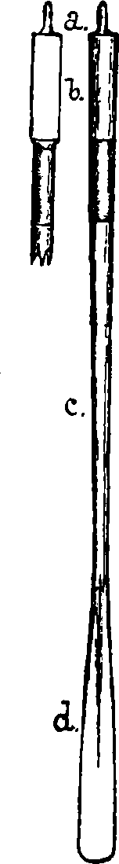

Svenskt Nautiskt Lexikon - 1920
Åra, lång smal spade av trä, varmed man framdriver en båt.
År-blad, den del av åran som stickes i vattnet, då man ror. ~ -grepp, den del av åran sam man håller uti, då man ror. ~ -lom, den grova delen av åran nedanför årgreppet. ~ -stropp, en tågring som trädes om årlomen innanför roddklykan, för att ej åran skall glida över bord, om man släpper greppet. ~ -tag, årbladets rörelse genom vattnet vid rodd. Årtagen skola vara jämna, och då en båt ros av två eller flere roddare, bestämmer akteråran takten, varefter de andra hava att rätta sig. ~ -tull, se tollpinne.

Nordisk Familjebok - Fjärde upplagan - 1951
Åra, redskap för framdrivning av båtar med rodd el. vrickning. Å. består av det platta årbladet, årskaftet, vanl. runt, samt århandtaget; den del av skaftet, som är närmast handtaget, kallas (å r)l o m. Å. tillverkas av ask el. gran.

The Sailor's Word-Book - 1867
OAR. A slender piece of timber used as a lever to propel a boat through the water. The blade is dipped into the water, while the other end within board, termed the loom, is small enough to be grasped by the rower. The silver oar is a badge of office, similar to the staff of a peace-officer, which on presentation, enables a person intrusted with a warrant to serve it on board any ship he may set foot upon.— To boat the oars, is to cease rowing and lay the oars in the boat.— Get your oars to pass! The order to prepare them for rowing, or shipping them.

Dictionary of Nautical Words and Terms - 1982
Oar, Rowing implement made of wood and consisting of a blade, a long shaft and a loom that forms a hand-grip. Blade may be flat or curved.

